**АКТ от 12 октября 2023года**

Общественного контроля родителями и администрацией школы за условиями организации питания детей обучающихся в МКОУ  «Герейхановской средней школе №2»

Нами, родителями школы (ФИО)

1.Сефералиевой Р.

2. Гамзатовой Г.

И классными руководителями начальных классов (ФИО)

1.Миримовой А.Д.

2.Разуевой К.А.

в присутствии представителя администрации МКОУ  «Герейхановской средней школы№2»  педагога-организатора, ответственного за питание Исаковой М.А.и заведующей производством столовой МКОУ  «Герейхановской средней школы№2» Насрулаевой Д. проведена проверка школьной столовой по контролю за качеством предоставления услуг питания. В ходе проверки было установлено:

Столовая работает: на полуфабрикатах высокой степени готовности, которые поставляет по контракту в соответствии с п.5.ч 1.Ст.83 и ст.30 44-фз,индивидуальный предприниматель Мусаев Феликс Абдулакимович

контракт действует с 01.09.22по 31.05.22 года. Обслуживается столовая сотрудниками в штате школы, под руководством заведующей производством.

Школьная столовая не имеет условий и работает только на полуфабрикатах, разогрев. Производственные помещения не оборудованы необходимым количеством технологического оборудования, на момент проверки имеющийся оборудование исправно, используется частично.

Холодильные камеры в количестве 4 штук исправны, оборудованы внешними электронными датчиками температуры, функционируют, все холодильные камеры используются по назначению.

На момент проверки в одной из холодильных камер при температуре +4 +8  градусов хранятся: горох, капуста, фасоль, морковь итд.

Срок хранения  одни сутки, указан для всех имеющихся готовых блюд.

На этикетках указан состав блюда, консервантов в перечне ингредиентов нет.

Фрукты хранятся в таре , поддонах в коридоре, перед подачей детям, моются.

В столовой варят компоты, готовят салаты из свежих и  отварных овощей, готовят буфетную продукцию:

Для буфетной продукции, не требующей охлаждения, выделено и оборудовано отдельное помещение.

Совместного хранения продуктов персонала и продукции столовой – не отмечено. В холодильнике хранятся суточные пробы готовых блюд после бракеража готовой продукции.

Имеются контрольные весы для взвешивания блюд .

На момент осмотра в зале имеется кулер с питьевой водой и одноразовыми стаканчиками, необходимый для обеспечения питьевого режима детей в столовой.

Обеденный зал столовой школы оборудован   29 посадочными местами, в школе обучается 153 детей. Из них 52 детей начальной школы регулярно получают бесплатные питание.

В момент проверки на 44 мест в столовой получают обед дети, обучающиеся в первую смену, второй смены нет.

В присутствии персонала столовой произведено контрольное взвешивание порций салата. Недовеса порций не выявлено. Имевшие место замечания по недовесу порций — устранены. Дети в основном, съедали обед полностью, замечаний по качеству еды не отмечено (либо пишем выдано — порций, не съедено — порций, что составляет такой-то процент не съеденных порций). Санитарно-техническое состояние производственных помещений — удовлетворительное, полы и оборудование чистые, бытовых насекомых нет. Мусор собирается и хранится в пластиковых контейнерах под крышкой, уборочный инвентарь промаркирован, хранится раздельно. Замечания по сбору и хранению мусора – устранены. Моечные кухонной посуды раздельные с моечной столовых приборов, на момент проверки производится мойка столовой посуды. Персонал столовой имеет чистую санитарную одежду, ветоши для мытья поверхностей имеются в достаточном количестве (должны быть отдельные тряпки для обеденных столов детей и тряпки для оборудования в самой столовой), дезинфицирующие средства имеются. Помещения варочного цеха, моечной посуды не оборудованы системами вытяжной вентиляции, вентиляционное оборудование функционирует. Кондиционирование воздуха в производственных помещениях и обеденном зале — не предусмотрено.

По результатам проверки, установлено, что все замечания по оборудованию столовой, режимам хранения полуфабрикатов и готовой продукции, а также обработке столовой посуды — полностью устранены.

**На основании вышеизложенного, предлагаем организаторам питания ООО:**

1. Устранить замечания, по организации питьевого режима для детей, на территории столовой школы .
2. Обеспечить наличие в ассортименте буфетной продукции, фруктовых салатов, запеченных яблок, салатов — из ассортиментного перечня, ранее согласованного с Управляющим Советом школы и  Роспотребнадзором.
3. Предусмотреть заключение 3-х сторонних договоров: комбинат питания-школа-родитель.

**Предлагается администрации школы и педагогам, ответственным за питание:**

1. Регулярно проводить среди детей и родителейразъяснительную работу о необходимости горячего питания для детей в школе.

2. Организовать анкетирование среди родителей и детей школы по согласованию возможности выбора ребенком блюд .

3. Согласовать форму 3-х стороннего договора: комбинат питания - школа-родитель, для обеспечения защиты прав потребителей, детей и родителей, при осуществлении предоплаты платного питания для детей школы.

4. Проводить, регулярный контроль, за соблюдением питьевого режима для обучающихся, на территории столовой.

6. Контролировать соблюдение ассортиментного перечня буфетной продукции, с целью максимального удовлетворения потребности детей в разнообразном и полезном питании на территории школы.

**Родители, участники проверки:**

ФИО :

1.Сефералиевой Р.

2. Гамзатовой Г.

3. Миримовой А.Д.

4.Разуевой К.А.

**Ответственный,**

**за организацию питания Исакова М.А.**

**Заведующая производством, столовой Шахпазов Р.С.**

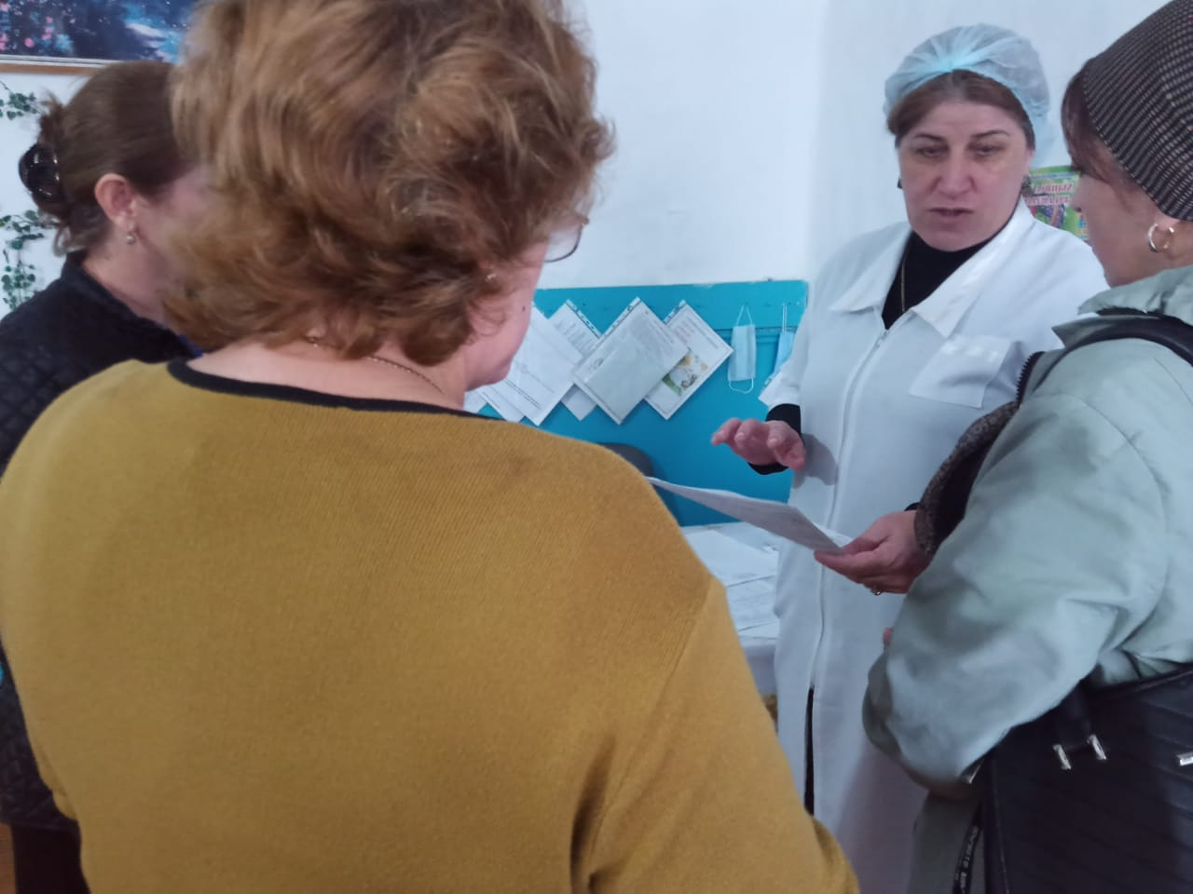

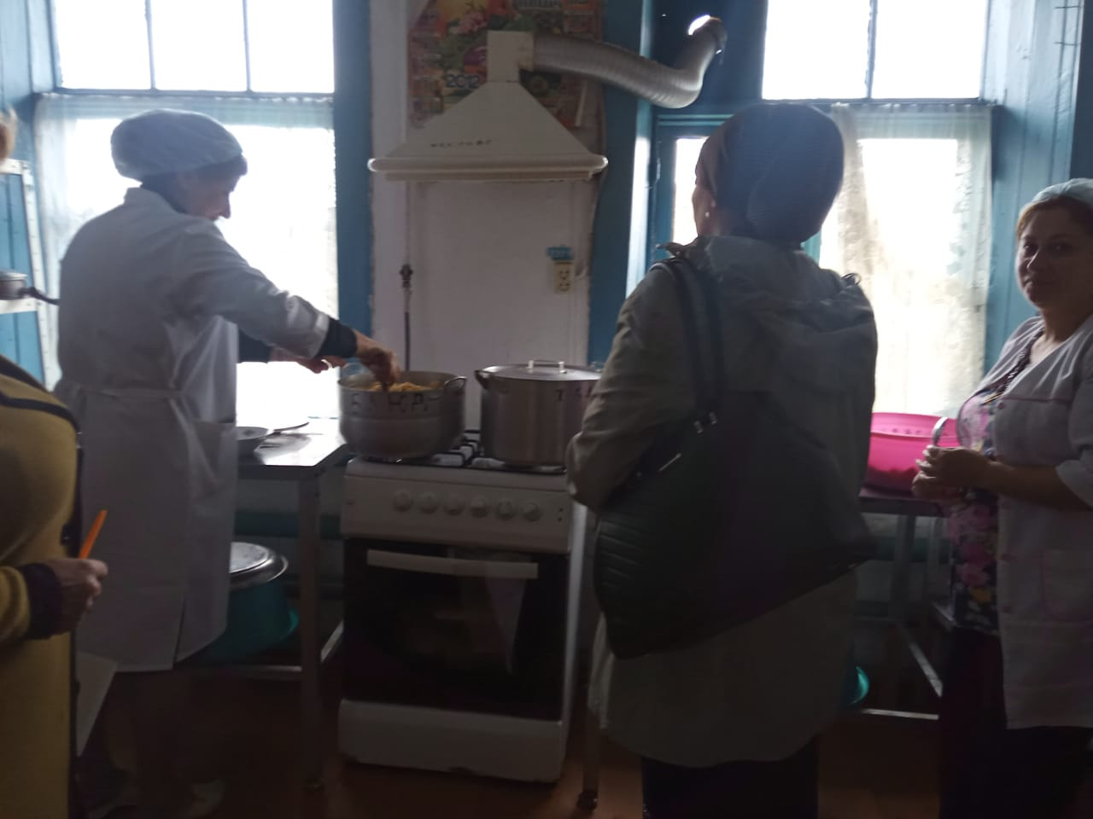

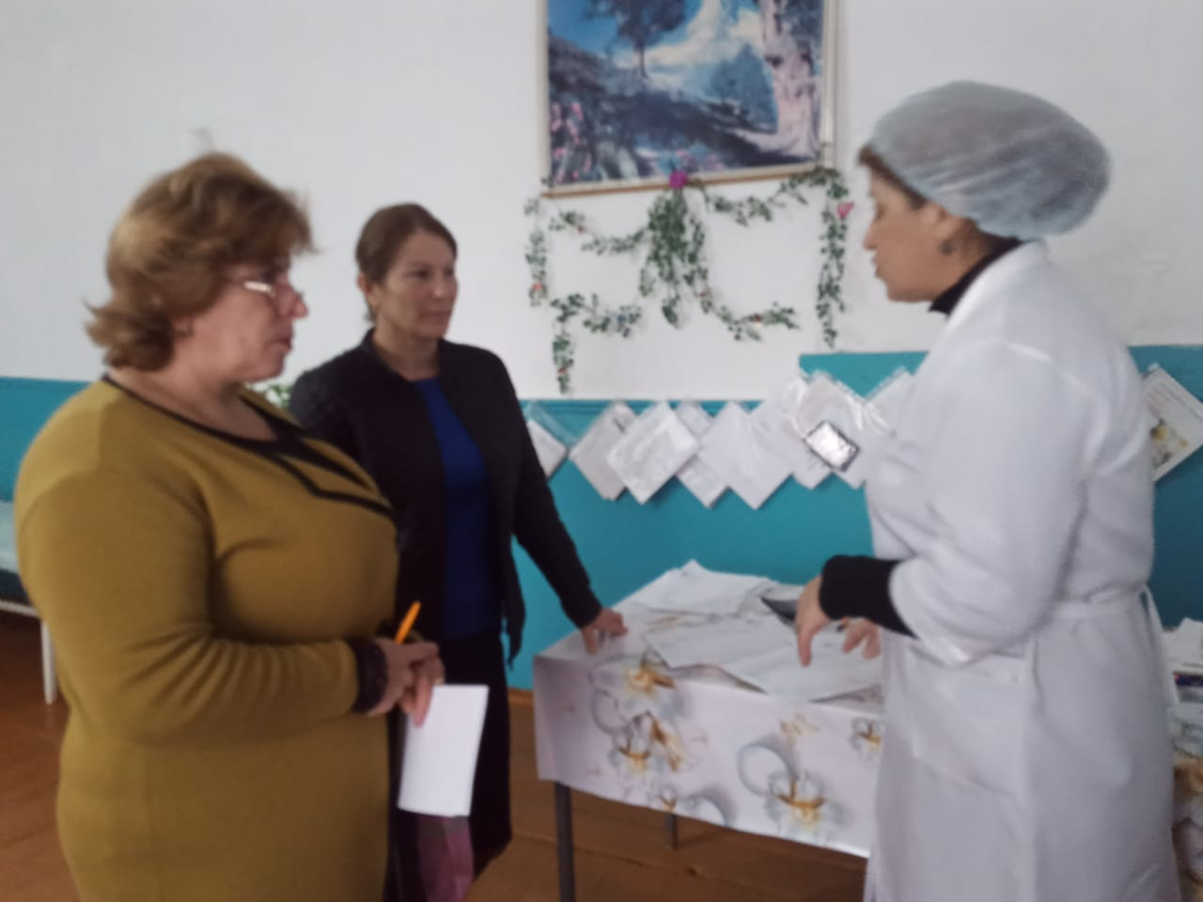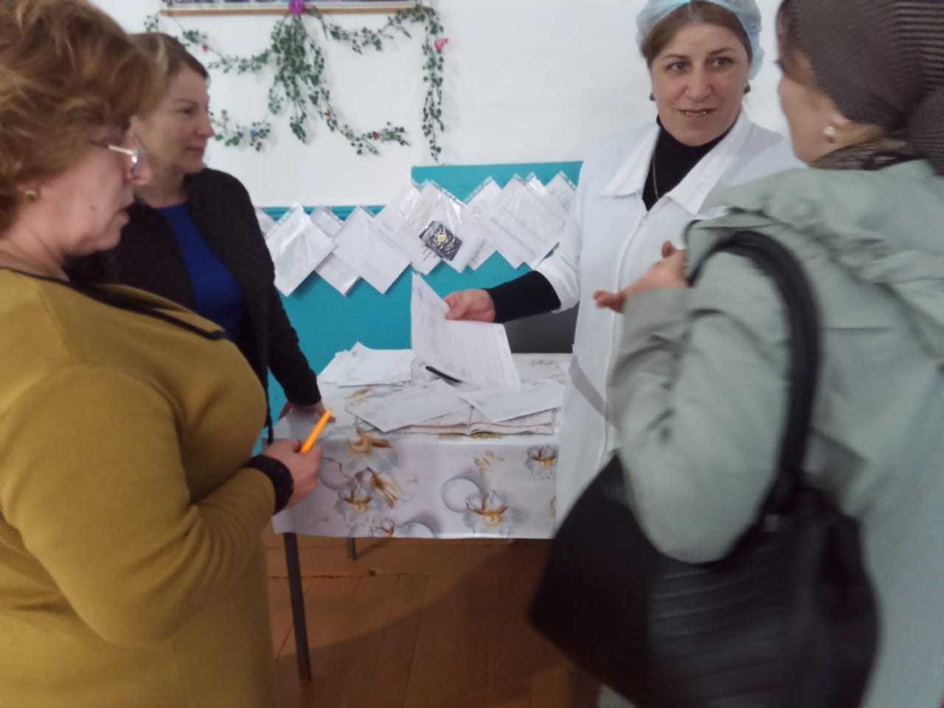

ЗДВР Исакова М.А.